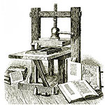 ***ВЕСТНИК* ШИРОКОЯРСКОГО**

**СЕЛЬСОВЕТА**

*Периодическое печатное издание органа местного самоуправления Широкоярского сельсовета*

*Мошковского района Новосибирской области*

***ВЫПУСК № 44 02 декабря 2022 года***

**СОВЕТ ДЕПУТАТОВ ШИРОКОЯРСКОГО СЕЛЬСОВЕТА**

**МОШКОВСКОГО РАЙОНА НОВОСИБИРСКОЙ ОБЛАСТИ**

**шестого созыва**

**РЕШЕНИЕ**

**двадцать первой сессии**

от 11.11.2022 № 120

п. Широкий Яр

**О внесении изменений в Устав сельского поселения Широкоярского сельсовета Мошковского муниципального района Новосибирской области**

В соответствии со статьями 7, 35, 44 Федерального закона от 06.10.2003 № 131-ФЗ «Об общих принципах организации местного самоуправления в Российской Федерации», Совет депутатов Широкоярского сельсовета Мошковского района Новосибирской области

РЕШИЛ:

1. Внести в Устав сельского поселения Широкоярского сельсовета Мошковского муниципального района Новосибирской области следующие изменения:

**1.1 Статья 8. Местный референдум**

1.1.1 в абзаце 2 части 2 слова «избирательной комиссией поселения» заменить словами «комиссией, организующей подготовку и проведение местного референдума».

**1.2 Статья 10. Голосование по вопросам изменения границ поселения, преобразования поселения**

1.2.1 в части 3 слова «избирательную комиссию поселения» заменить словами «комиссию, организующую подготовку и проведение местного референдума»;

1.2.2 в части 4 слова «избирательная комиссия Широкоярского сельсовета Мошковского района Новосибирской области» заменить словами «комиссия, организующая подготовку и проведение местного референдума».

**1.3 Статья 31. Голосование по отзыву депутата Совета депутатов, Главы поселения**

1.3.1 в абзаце 2 части 4 слова «избирательную комиссию Широкоярского сельсовета Мошковского района Новосибирской области» заменить словами «комиссию, организующую подготовку и проведение местного референдума»;

1.3.2 в части 5 слова «избирательная комиссия Широкоярского сельсовета Мошковского района Новосибирской области» в соответствующих падежах заменить словами «комиссия, организующая подготовку и проведение местного референдума» в соответствующих падежах;

1.3.3 в части 6 слова «избирательная комиссия Широкоярского сельсовета Мошковского района Новосибирской области» в соответствующих падежах заменить словами «комиссия, организующая подготовку и проведение местного референдума» в соответствующих падежах;

1.3.4 в части 7 слова «избирательной комиссии Широкоярского сельсовета Мошковского района Новосибирской области» заменить словами «комиссии, организующей подготовку и проведение местного референдума»;

1.3.5 в части 9 слова «(обнародованию)» исключить.

**1.4 Статью 34. Избирательная комиссия Широкоярского сельсовета Мошковского района Новосибирской области** признать утратившей силу**.**

**1.5 Статья 35. Муниципальный контроль**

1.5.1 часть 5 дополнить абзацем следующего содержания: «Вид муниципального контроля подлежит осуществлению при наличии в границах Широкоярского сельсовета объектов соответствующего вида контроля.».

2. В порядке, установленном Федеральным законом от 21.07.2005 № 97-ФЗ «О государственной регистрации Уставов муниципальных образований», предоставить муниципальный правовой акт о внесении изменений в Устав сельского поселения Широкоярского сельсовета Мошковского муниципального района Новосибирской области на государственную регистрацию в Главное управление Министерства юстиции Российской Федерации по Новосибирской области в течение 15 дней.

3. Главе Широкоярского сельсовета Мошковского района Новосибирской области опубликовать муниципальный правовой акт Широкоярского сельсовета после государственной регистрации в течение 7 дней со дня его поступления из Главного управления Министерства юстиции Российской Федерации по Новосибирской области.

4. Направить в Главное управление Министерства юстиции Российской Федерации по Новосибирской области сведения об источнике и о дате официального опубликования муниципального правового акта Широкоярского сельсовета Мошковского района Новосибирской области для включения указанных сведений в государственный реестр уставов муниципальных образований Новосибирской области в 10-дневной срок со дня официального опубликования.

5. Настоящее решение, за исключением пунктов 1.1-1.4 вступает в силу после государственной регистрации и опубликования в периодическом печатном издании «Вестник Широкоярского сельсовета».

6. Пункты 1.1-1.4 настоящего решения вступают в силу с 01.01.2023 года.

Глава Широкоярского сельсовета

Мошковского района Новосибирской области В.С.Орлов

Председатель Совета депутатов

Широкоярского сельсовета

Мошковского района Новосибирской области В.В.Черников

**Новосибирцев приглашают поделиться «цифровыми историями»**

Министерство цифрового развития и связи Новосибирской области запускает мультимедийный проект «Цифра» меняет жизнь» о развитии цифровизации на территории региона.

«Цифра» меняет жизнь» – это серия историй новосибирцев о позитивных изменениях в жизни благодаря современным сервисам и технологиям.

Новосибирцы смогут стать героями проекта «Цифра» меняет жизнь», рассказав свои «цифровые истории» о смене сферы профессиональной деятельности на IT, прохождении обучения «цифровым» профессиям, получении места в детском саду или желаемой школе благодаря Госуслугам, открытии новых возможностей с приходом интернета, успешном опыте оформления меры соцподдержки онлайн, получении помощи службы 112 в нештатной ситуации, оформлении господдержки в мобильном приложении, дистанционном обучении или телемедицинских консультациях.

Конкурс продлится до 25 декабря. Авторы лучших из них получат ценные «цифровые» призы.

Истории принимаются в Telegram @shmidtviktoria, на почту shvia@nso.ru

**Меры пожарной безопасности в осенне-зимний период**

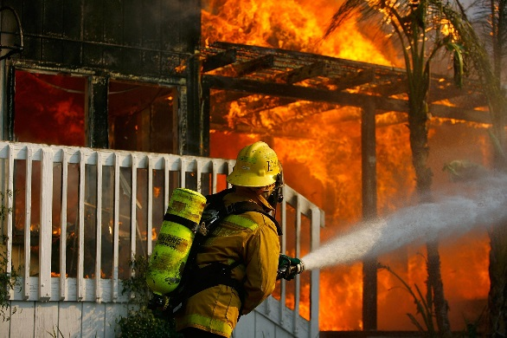 С приходом холодов наступает и осенне-зимний пожароопасный период. Статистика показывает, что наибольшее число пожаров в это время происходит в жилом секторе. Основной причиной происходящих в жилье в этот период пожаров является человеческий фактор.

Необходимо соблюдать меры пожарной безопасности:

- отремонтируйте электропроводку, неисправные выключатели, розетки;

- отопительные электрические приборы, плиты содержите в исправном состоянии, подальше от штор и мебели на несгораемых подставках;

- не допускайте включения в одну сеть электроприборов повышенной мощности, это приводит к перегрузке в электросети;

- не применяйте самодельные электронагревательные приборы;

- перед уходом из дома проверяйте выключение газового и электрического оборудования;

- не оставляйте детей без присмотра;

- курите в строго отведенных местах;

- своевременно ремонтируйте отопительные печи;

- очистите дымоходы от сажи;

- заделайте трещины в кладке печи и дымовой трубе глиняно-песчаным раствором, оштукатурьте и побелите;

- на полу перед топочной дверкой прибейте металлический лист размером 50×70 см;

- не допускайте перекала отопительной печи;

- не растапливайте печь легко воспламеняющимися жидкостями.

**Меры пожарной безопасности при эксплуатации электрооборудования**

При эксплуатации электрических приборов **запрещается:**

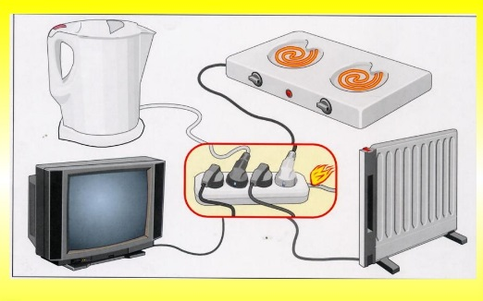 **-** использовать приемники электрической энергии (электроприборы) в условиях, не соответствующих требованиям инструкций предприятий-изготовителей, или имеющие неисправности, а также эксплуатировать электропровода и кабели с поврежденной или потерявшей защитные свойства изоляцией;

- устанавливать самодельные вставки «жучки» при перегорании плавкой вставки предохранителей, это приводит к перегреву всей электропроводки, короткому замыканию и возникновению пожара;

- окрашивать краской или заклеивать открытую электропроводку обоями;

- пользоваться поврежденными выключателями, розетками, патронами;

- закрывать электрические лампочки абажурами из горючих материалов.

- использование электронагревательных приборов при отсутствии или неисправности терморегуляторов, предусмотренных конструкцией.

Недопустимо включение нескольких электрических приборов большой мощности в одну розетку, во избежание перегрузок, большого переходного сопротивления и перегрева электропроводки.

Частой причиной пожаров является воспламенение горючих материалов, находящихся вблизи от включенных и оставленных без присмотра электронагревательных приборов (электрические плиты, кипятильники, камины, утюги, грелки и т.д.).

Включенные электронагревательные приборы должны быть установлены на негорючие теплоизоляционные подставки.

Для предупреждения высыхания и повреждения изоляции проводов запрещается прокладка их по нагревающимся поверхностям (печи, дымоходы, батареи отопления и т.д.).

Перед уходом из дома на длительное время, нужно проверить и убедиться, что все электронагревательные и осветительные приборы отключены.

**Печное отопление**

Печи, находящиеся в доме, должны быть в исправном состоянии и безопасны в пожарном отношении.

Нужно помнить, что пожар может возникнуть в результате воздействия огня и искр через трещины и неплотности в кладке печей и дымовых каналов. В связи с этим, необходимо периодически тщательно осматривать печи и дымовые трубы, устранять обнаруженные неисправности, при необходимости производить ремонт. Отложения сажи удаляют, и белят все 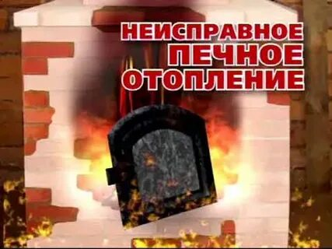элементы печи, побелка позволяет своевременно обнаружить трещины и прогары.

При эксплуатации печей следует выполнять следующие требования:

- перед топкой должен быть прибит предтопочный лист, из стали размером 50×70 см и толщиной не менее 2 мм, предохраняющий от возгорания случайно выпавших искр;

- запрещается растапливать печи бензином, керосином и другими ЛВЖ, так как при мгновенной вспышке горючего может произойти взрыв или выброс пламени;

- располагать топливо, другие горючие вещества и материалы на предтопочном листе;

- недопустимо топить печи с открытыми дверцами;

- зола и шлак, выгребаемые из топок, должны быть пролиты водой, и удалены в специально отведенное для них безопасное место;

- дымовые трубы над сгораемыми крышами должны иметь искроуловители (металлические сетки);

- очищают дымоходы от сажи, как правило, перед началом отопительного сезона и не реже одного раза в два месяца во время отопительного сезона.

**ПАМЯТКА ДЛЯ ОБУЧАЮЩИХСЯ ПО СОБЛЮДЕНИЮ ПРАВИЛ ПОЖАРНОЙ БЕЗОПАСНОСТИ**

Огонь — страшная сила. Чтобы победить её, нужно иметь определенные знания и навыки. Но не пытайся справиться с пожаром в одиночку. Конечно, каждому хочется стать героем, но от огня ты можешь серьёзно пострадать. Не бойся во время пожара, старайся действовать спокойно. А что именно надо делать, подскажут наши инструкции. Главное — помни: самое важное, что есть у человека, — это его жизнь. Не рискуй ею понапрасну. Не старайся спасти вещи, книги, игрушки, даже если они тебе очень дороги. Лучше позаботься о себе и своих близких.

1) Если ты почувствовал запах дыма или увидел огонь, сразу позвони «01».

2) По телефону ты должен точно назвать свой адрес: улицу, дом, квартиру. Чётко произнеси свои имя и фамилию. Если сможешь, объясни, что именно горит. Постарайся говорить спокойно и не торопясь.

3) Постарайся ответить на все вопросы оператора — как лучше подъехать к твоему дому, какой код домофона.

4) Сообщив о пожаре, спроси у оператора, что тебе лучше делать дальше.

5) Если рядом с тобой находятся пожилые люди или маленькие дети, помоги им покинуть опасную зону.

6) Выходя из горящего помещения, плотно закрой за собой все двери, чтобы задержать распространение огня на 10-15 минут — этого времени достаточно, чтобы дом смогли покинуть твои родные и соседи.

7) Помни: от твоих первых действий зависит, насколько быстро будет распространяться дым и огонь по подъезду.

ЗНАЙ: вызов пожарной команды просто так, из шалости или любопытства, не только отвлечёт спасателей от настоящего происшествия, но и будет иметь весьма неприятные последствия. Заведомо ложный вызов пожарных (так же, как и милиции, «скорой помощи», других специальных служб) является нарушением закона и наказывается штрафом, который придётся заплатить твоим родителям.

**Информация взята из телекоммуникационной сети «Интернет»**

**Будильник безопасности – автономный пожарный извещатель!**

Одним из способов снизить вероятность неблагоприятных и печальных последствий в случае возникновения пожара является оснащение помещений системой противопожарной защиты — пожарной сигнализацией. Для индивидуальных жилых домов, а также квартир в многоквартирных домах на сегодняшний день существует простой и эффективный способ защиты от пожара — установка автономного пожарного извещателя, которая не требует специальных познаний в области обеспечения пожарной безопасности, больших финансовых и трудовых затрат. Для установки АДПИ в большинстве случаев требуется лишь простая отвертка.

**Автономный пожарный извещатель** – пожарный извещатель, реагирующий на определенный уровень концентрации продуктов горения веществ и материалов, в корпусе которого конструктивно объединены автономный источник питания и все компоненты, необходимые для обнаружения пожара и непосредственного оповещения о нем.

Принцип работы таких извещателей направлен на определение частиц дыма в воздухе. При срабатывании детектора дыма извещатель издает громкий пронзительный звук, способный разбудить спящего человека и привлечь внимание окружающих. Для оповещения монтируется GSM модуль, который обеспечивает дозвон на заранее запрограммированные телефонные номера и рассылку SMS-сообщений. Извещатели рассчитаны на круглосуточную непрерывную работу. В большинстве выпускаемых отечественных автономных пожарных извещателях элементом питания служит  девятивольтовая батарея.

Их монтаж осуществляется в основном в жилых комнатах, коридорах, а также в тех помещениях, где возможно возгорание, например, электрооборудования. Они устанавливаются на потолок помещения, либо на стену под потолком на расстояние, указанное в паспорте на извещатель.

Для исключения ложных срабатываний из-за запыленности оптической системы извещателя необходимо не реже одного раза в шесть месяцев очищать дымовую камеру от пыли. Для этого разрешается снимать дымовую камеру для очистки и заменять ее.

Что касается современных автономных дымовых пожарных извещателей, то речь идет об извещателях с GSM-оповещением на мобильный телефон владельца квартиры (родственников). При задымлении датчик автоматически отправляет SMS и делает дозвон. Автономное питание без замены может работать до 3-х лет, существует возможность подключения до 6-ти телефонных номеров. К данному извещателю с GSM оповещением допускается подключить до 10 автономных извещателей, что позволяет увеличить площадь покрытия.

Отделение надзорной деятельности и профилактической работы по Мошковскому району рекомендует установить в жилье именно автоматические дымовые пожарные извещатели с GSM-оповещением. Несмотря на то что такие датчики дороже обычных, но все же **цена датчика-извещателя с GSM-оповещением гораздо ниже, чем человеческое здоровье, жизнь или сумма возможного ущерба от пожара!**

При поступлении сигнала от автономного пожарного извещателя необходимо проверить наличие признаков горения (задымления, запаха гари, тления и т.п.), а также:

— применить первичные средства пожаротушения (при наличии огнетушителя);

— при сильном развитии пожара, и невозможности применения первичных средств пожаротушения, если имеется возможность, изолировать помещение, где произошло загорание или пожар, закрыть дверь в это помещение, чтобы избежать распространения дыма и огня;

— немедленно вызвать пожарную охрану по телефону **101 (как со стационарного телефона, так и с мобильного);**

— сообщить диспетчеру свою фамилию и имя, адрес, кратко описать ситуацию, что горит, где и какие признаки пожара;

— оповестить о пожаре соседей любыми доступными способами;

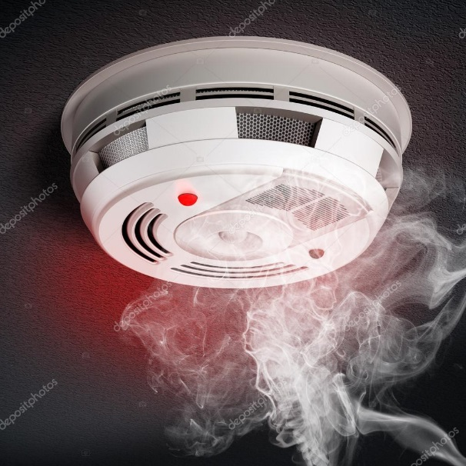— не отключать телефон первым, возможно, у диспетчера возникнут вопросы или он даст вам необходимые указания.

**Также особое внимание необходимо уделить эвакуации из помещений при пожаре:**

Если дым и пламя в соседних комнатах не позволяют выйти наружу:

— не поддавайтесь панике;

— если нет возможности эвакуироваться, то для защиты от тепла и дыма постарайтесь надежно загерметизировать свое помещение. Для этого плотно закройте входную дверь, намочите водой любую ткань, обрывки одежды или штор и плотно закройте (заткните) ими щели двери изнутри помещения.

— во избежание тяги из коридора и проникновения дыма — закройте окна, форточки, заткните вентиляционные отверстия, закройте фрамуги вентиляционных решеток.

Помните, от ваших действий (бездействия) могут зависеть ваши жизни и жизни близких вам людей! Берегите себя и своих близких!

**ОНДиПР по Мошковскому району**

***Предупреждение пожаров от детской шалости с огнем***

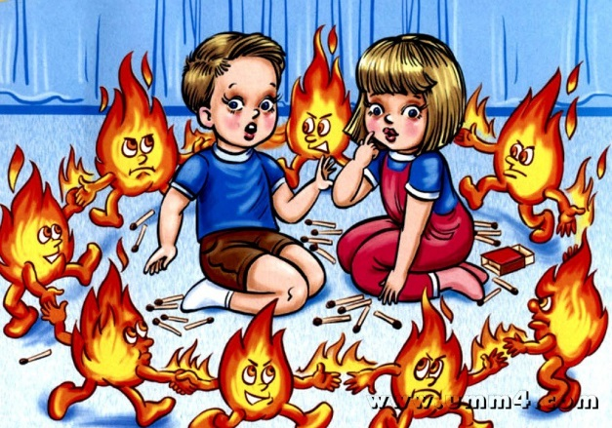 Пожары, возникающие по причине детской шалости с огнем – явление, к сожалению, далеко не редкое. Финал таких пожаров может быть очень трагичным – гибель ребенка.  
Почти все маленькие дети проявляют повышенный интерес к огню, не осознавая в полной мере его потенциальную опасность; их неудержимо манит к этому чуду природы. В возрасте от трех до пяти лет дети в своих играх часто повторяют взрослых, имитируя их действия, труд. В этом возрасте детям хочется все скорее узнать и испытать на себе. Стремление к самостоятельности особенно проявляется, когда дети остаются дома одни.

***Нельзя быть уверенным в том, что оставшись один, ребенок не решится поиграть коробочкой спичек, не захочет поджечь бумагу, не устроит костер, который однажды видел в лесу.***

Бывают случаи, когда взрослые ввиду разных обстоятельств вынуждены оставлять детей на какое-то время без надзора.

***Это опасно, особенно если дети остаются в запертых квартирах или комнатах. В случае пожара они не смогут выйти из опасного помещения наружу.***

Нередки случаи, когда шалость переходит в хулиганство. Ради развлечения ребята пускают с крыш домов и балконов горящие «самолетики», поджигают почтовые ящики, обшивки дверей квартир, бросают в подъезды зажженные дымовые шашки, совершенно не думая, к каким последствиям могут привести такие развлечения.

Как правило, виноваты во всех этих шалостях прежде всего родители, которые оставляют детей без присмотра в квартирах, не прячут от них спички, не контролируют поведение детей, не следят за их играми, а иногда, потакая детским капризам, разрешают самостоятельно играть со спичками, поручают малолетним детям присматривать за топящимися печами, включать электроприборы.

**Что нужно делать для того, чтобы избежать пожара от детской шалости с огнем:**

— рассказывайте детям о пожаробезопасном поведении;

— будьте примером во всех ситуациях, связанных с соблюдением правил пожарной безопасности;

— не оставляйте спички в доступном для детей месте;

— не поручайте детям разжигать печи, газовые плиты, самостоятельно включать электробытовые приборы;

— следите, чтобы дети не разжигали костры;

— уходя из дома, не оставляйте малолетних детей без присмотра взрослых;

— организуйте ребенку интересный досуг.

**Научите ребенка правильным действиям при пожаре.**

При обнаружении пожара или признака горения (задымления, повышенной температуры, запаха гари и т.п.) ребенок любого возраста должен немедленно покинуть помещение.

Сообщить о пожаре взрослым или в пожарную охрану по единому телефону спасения «101».

Как говорят: «Запретный плод сладок!», поэтому полезнее объяснить еще раз ребенку о подстерегающей его опасности, таящейся в коробке спичек, зажигалке, чем просто сказать: «Нельзя!»

**Родители!**

* Не оставляйте детей одних с включенными электроприборами.
* Когда топятся отопительные печи, не закрывайте детей дома одних на замок.
* Не давайте детям спички. От маленькой спички происходят большие пожары.
* Не оставляйте детей одних, когда зажжена газовая плита.
* Говорите детям: «Спички не тронь — в спичках огонь!»
* Шалость детей с огнем — причина пожара.

**Взрослые!**

* Не проходите мимо детей, играющих с огнем, а иначе — ­быть беде.
* Детям необходимо рассказать, как тяжелы последствия пожаров.
* Нельзя лить воду на электроприборы, проводку, пока они включены.
* Для костра надо найти песчаное или галечное место у реки или озера.
* Нельзя разводить костер рядом с строениями, в лесах и на торфяниках, вблизи стогов сена, в местах, где имеются горючие вещества и материалы.

**\*\*\*\*\***

**Вред курения, алкоголизма и наркотических веществ**

О пьянстве и курении, алкоголизме и наркомании - вредных для здоровья факторах – говорилось и говорится очень много. Иногда их очень мягко называют «вредными привычками». Алкоголь и никотин нарекли «культурными» ядами. Но именно они, эти «культурные» яды приносят множество бед и страданий – в семьях, трудовых коллективах, являются социальным злом для общества. Более того, в результате вредных привычек сокращается продолжительность жизни, повышается смертность населения, рождается неполноценное потомство.

Проблема «вредных» привычек является весьма актуальной в наше время. Главное «оружие» в борьбе с ними – это информация. Необходимо, чтобы каждый человек знал о действии, о вреде, приносимом ими организму человека.

**1.** ***Курение*** - одна из вреднейших привычек. Исследованиями доказано, в чем вред курения. В дыме табака содержится более 30 ядовитых веществ: Никотин, Углекислый газ, Окись углерода, Синильная кислота, Аммиак, Смолистые вещества, Органические кислоты и другие.

Никотин - один из самых опасных ядов растительного происхождения. Птицы (воробьи, голуби) погибают, если к их клюву всего лишь поднести стеклянную палочку, смоченную никотином. Кролик погибает от 1/4 капли никотина, собака - от 1/2 капли. Для человека смертельная доза никотина составляет от 50 до 100 мг, или 2-3 капли. Именно такая доза поступает ежедневно в кровь после выкуривания 20-25 сигарет (в одной сигарете содержится примерно 6-8 мг никотина, из которых 3-4 мг попадает в кровь). Систематическое поглощение небольших, несмертельных доз никотина вызывает привычку, пристрастие к курению.

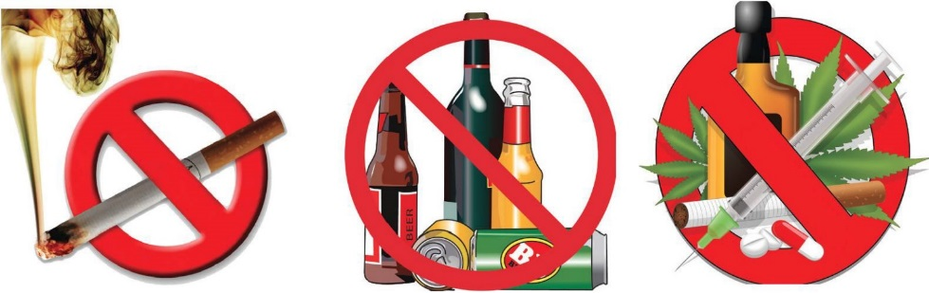 Никотин включается в процессы обмена, происходящие в организме человека, и становиться необходимым. У детей курящих родителей в течение первого года жизни увеличивается частота бронхитов и пневмонии и повышается риск развития серьезных заболеваний. Табачный дым задерживает солнечные ультрафиолетовые лучи, которые важны для растущего ребенка, влияет на обмен веществ, ухудшает усвояемость сахара и разрушает витамин. С, необходимый ребенку в период роста. В возрасте 5-9 лет у ребенка нарушается функция легких. Вследствие этого в семьях, где курят, у детей, особенно в раннем возрасте, наблюдаются частые острые пневмонии и острые респираторные заболевания. В семьях, где не было курящих, дети были практически здоровы.

У детей, матери которых курили во время беременности, имеется предрасположенность к припадкам. Они значительно чаще заболевают эпилепсией. Дети, родившиеся от курящих матерей, отстают от своих сверстников в умственном развитии.

Никотин способствует развитию многих аллергических заболеваний у детей, и чем меньше ребенок, тем больший вред причиняет его организму табачный дым.

Курение подростков, в первую очередь, сказывается на нервной и сердечно-сосудистой системах. В 12-15 лет они уже жалуются на отдышку при физической нагрузке.

Статистические данные говорят: по сравнению с некурящими длительнокурящие в 13 раз чаще заболевают Стенокардией, в 12 раз - Инфарктом миокарда, в 10 раз - Язвой желудка. Курильщики составляют 96 - 100% всех больных Раком легких. Каждый седьмой долгое время курящий болеет Облитерирующим эндартериитом - тяжким недугом кровеносных сосудов. Статистические исследования показали, что у курящих людей часто встречаются раковые опухали и других органов - пищевода, желудка, гортани, почек. У курящих не редко возникает рак нижней губы в следствии канцерогенного действия экстракта, скапливающегося в мундштуке трубки.

Велика роль курения и в возникновении туберкулёза. Так, 95 из 100 человек, страдающих им, к моменту начала заболевания курили. Часто курящие испытывают боли в сердце. Это связано со спазмом коронарных сосудов, питающих мышцу сердца с развитием стенокардии (коронарная недостаточность сердца). Инфаркт миокарда у курящих встречается в 3 раза чаще, чем у некурящих.

Курение может быть и главной причиной стойкого спазма сосудов нижних конечностей, способствующего развитию облитерирующего эндартериита, поражающего преимущественно мужчин. Это заболевание ведет к нарушению питания, гангрене и в итоге к ампутации нижней конечности.

Курение может вызвать никотиновую амблиопию. У больного страдающего этим недугом, наступает частичная или полная слепота. Это очень грозное заболевание, при котором даже энергичное лечение не всегда бывает успешным.

Курящие подвергают опасности не только себя, но и окружающих людей. В медицине появился даже термин "Пассивное курение". В организме некурящих людей после пребывания в накуренном и не проветренном помещении определяется значительная концентрация никотина.

Курение – это яд!

**2. Влияние алкоголя на организм человека**

К вредным привычкам кроме курения, относиться еще более пагубная - потребление алкоголя. К сожалению. В жизни они очень часто сочетаются друг с другом. Так, среди непьющего населения курильщиков 40%, среди злоупотребляющих алкоголем уже 98%.

Вред алкоголя очевиден. При систематическом употреблении алкоголя развивается опасная болезнь - алкоголизм. Алкоголизм опасен для здоровья человека, но он излечим, как и многие другие болезни.

Пьянство 'зажигает зеленый свет ' злокачественным новообразованиям. Не исключается наличие в алкогольных напитках канцерогенных веществ. Являясь хорошим растворителем, алкоголь помогает их проникновению в организм. У злоупотребляющих алкоголем, особенно в молодом возрасте, риск развития рака полости рта в 10 раз выше, а если они еще и курят, то в 15 раз выше по сравнению с непьющими.

Алкоголь губительно действует на клетки головного мозга (в том числе и на клетки, регулирующие деятельность половой системы) и на половые центры расположенные в спинном мозге, ослабевает деятельность молочных желез, а в дальнейшем она может и прекратиться.

При значительном и частом попадании алкоголя в организм клетки разных органов в конце концов, погибают.

Под действием алкоголя нарушается чуть ли не все физиологические процессы в организме, а это может привести к тяжелым заболеваниям. Перерождается ткань печени, почек, сердца, сосудов и др.

Алкоголь влияет также на кровеносные сосуды, несущие кровь к мозгу. Сначала они расширяются, и насыщенная алкоголем кровь бурно приливает к мозгу, вызывая резкое возбуждение нервных центров. Вот откуда чрезмерно веселое настроение и развязность пьянеющего человека.

Ученые выяснили, что под влиянием спиртных напитков в коре больших полушарий головного мозга в след за усиливающемся возбуждением наступает резкое ослабление процессов торможения. Каждая новая порция спиртного все больше парализует высшие нервные центры, словно связывая их и не позволяя вмешиваться в хаотическую деятельность резко возбужденных отделов мозга.

То, что мы в быту благодушно называем опьянением в сущности есть не что иное, как острое отравление алкоголем, со всеми вытекающими отсюда последствиями.

Под влиянием алкоголя получают простор инстинкты, ослабляется воля и самоконтроль, и нередко люди совершают проступки и ошибки, в которых раскаиваются всю жизнь.

**3. Наркотические вещества и их характеристика**

Что же такое "наpкотик «? Наpкотиком следует считать любое вещество (имеющее или не имеющее законного пpименения в медицине), котpое является пpедметом злоупотpебления в дpугих целях, кpоме медицинских.

Физиологические свойства наpкотиков, вовлеченных в сложный химический пpоцесс, пpоисходящий в человеческом оpганизме, обладают пpитягательной силой и пpинуждают жеpтву обpащаться к ним повтоpно или непpеpывно после того, как пpивычка или зависимость пpочно вступила в свои пpава.

Hаpкотики в зависимости от их воздействия на оpганизм человека условно можно pазделить на две большие гpуппы: 1) возбуждающие; 2) вызывающие депpессию. Пpи этом следует иметь в виду, что каждый из наpкотиков обладает большим pазнообpазием скpытых свойств, по-pазному влияющих на неpвную систему.

Есть наpкотики, котоpые успокаивают и обезболивают (их называют депpессивными), и есть дpугие, оказывающие стимулиpующее воздействие, возбуждающие оpганизм. Галлюциногенные сpедства вызывают экстаз и буйство, кошмаpы или чувство мучительного беспокойства.

Состояние наpкомании хаpактеpизуется тpемя свойствами:

1) непpеодолимое желание или потpебность пpодолжать пpинимать наpкотики и доставать их любыми способами;

2) стpемление увеличивать дозы;

3) зависимость психического, а иногда и физического хаpактеpа от воздействий наpкотика.

Так назывемый синдpом наpкомании возникает лишь в pезультате пpинятия наpкотического сpедства. Этапы этого пpоцесса, пpотекающего более медленно или более быстpо, в основном следующие:

1) Hачальная эйфоpия, часто весьма кpатковpеменная. Она хаpактеpна для опpеделенных

2) Толеpантность носит вpеменный хаpактеp.

3) Зависимость. Большинство исследователей пpишли к выводу, что зависимость - явление как физическое, так и психическое. Выpажается оно классическими симптомами абстинеции, или "отнятия", котоpые наpкоман пеpеносит очень тяжело и с pиском тяжелых оpганических или функциональных пpиступов.

4) Абстинеция (синдpом отнятия) пpоисходит обычно чеpез 12-48 часов после пpекpащения пpинятия наpкотика. Пpи этом появляется навязчивое желание найти токсическое вещество - наpкотик - любой ценой! Pезкое "отнятие" наpкомана пpиводит к неистовым и кpайне опасным пpоявлениям, котоpые могут в некотоpых случаях вызвать настоящие коллапсы.

В большинстве стpан, участвующих в боpьбе пpотив наpкотиков, контpолиpуется лишь небольшая часть пpодукции, то есть пpепаpаты, вошедшие в список запpещенных наpкотических сpедств, столь pазнообpазные по своим свойствам, вызывающим наpкоманию. Ступени наpкомании ведут все ниже, опpеделяя обостpение бедствия, являющегося, как подчеpкивают экспеpты Всемиpной оpганизации здpавоохpанения, большой угpозой для здpавоохpанения в миpовом масштабе. Опасность эта увеличивается по меpе того, как фабpики и лабоpатоpии пpоизводят все новые и новые типы наpкотиков, все более сильных и вpедоносных.

**Заключение**

Курение, алкоголизм и наркомания являются проблемой не только самого «больного» (ибо все три привычки я лично считаю болезнью, от которой необходимо лечить и лечиться), но и проблемой всего общества в целом.

Курение является социальной проблемой общества, как для его курящей, так и для некурящей части. Для первой - проблемой является бросить курить, для второй - избежать влияния курящего общества и не «заразиться» их привычкой, а также - сохранить своё здоровье от продуктов курения, поскольку вещества, входящие в выдыхаемый курильщиками дым, не на много безопаснее того, если бы человек сам курил и принимал в себя никотин и многое другое, что входящее в зажжённую сигарету.

Алкоголь «бьет» не только самого пьющего, но и людей, окружающих его. Часто мужчины или женщины, склонные к алкоголизму, пренебрегают своими обязанностями, друзьями, семьей и детьми, для того, чтобы удовлетворить свою потребность. Пристрастие к алкоголю - причина различных преступлений. Известно, что 50 процентов всех преступлений связано с употреблением алкоголя. За алкоголизм родителей часто расплачиваются дети. Исследования нервнобольных детей показали, что причиной их болезни часто является алкоголизм родителей. Борьба с алкоголизмом - крупнейшая социальная и медицинская проблема любого государства. Вред алкоголя доказан. Даже малые дозы его могут стать причиной больших неприятностей или несчастий: травм, автокатастроф, лишения работоспособности, распада семьи, утраты духовных потребностей и волевых черт человеком.

Злоупотребление наркотиками, известное с древнейших времен, сейчас распространилось в размерах, тревожащих всю мировую общественность. Особенно гибельно злоупотребление в молодежной среде - поражается и настоящее, и будущее общества. Полная, с точки зрения наркологов, картина распространения злоупотребления, включающая формы токсикоманий, еще более трагична. Вещества и препараты, не включенные в список наркотиков, как правило, еще более злокачественны, приводят к еще большему ущербу для индивидуума. Наркомания, как подчеркивают эксперты Всемирной организации здравоохранения, является большой угрозой для здравоохранения в мировом масштабе.

Если не будут предприниматься меры по предотвращению распространения алкогольных и табачных изделий, наркотиков среди молодежи, если не будет проводится пропаганда здорового образа жизни, человечество останется без будущего, и, быть может, через несколько десятилетий о нашем времени будут говорить «они не смогли вовремя остановиться».

**Информация взята из телекоммуникационной сети «Интернет»**

**Учредитель:** администрация Широкоярского **Для писем**:633158, Новосибирская область ***ТЕЛЕФОНЫ ЭКСТРЕННЫХ СЛУЖБ:*** сельсовета Мошковского района Мошковский район, п. Широкий Яр, **Пожарная охрана:** 8 (383 48) 21-101

Новосибирской области ул. Школьная, 14 **ОМВД по Мошковскому району:**

**Телефон:** 8 (383 48) 53-310 8 (383 48) 21-102, 21-163, 21-646

**E-mail:** mos_shirok_70@mail.ru **Тираж: 101 экз Скорая помощь:** 8 (383 48) 51-503;

**Единая дежурная диспетчерская**

**служба:** 8 (383 48) 21-655